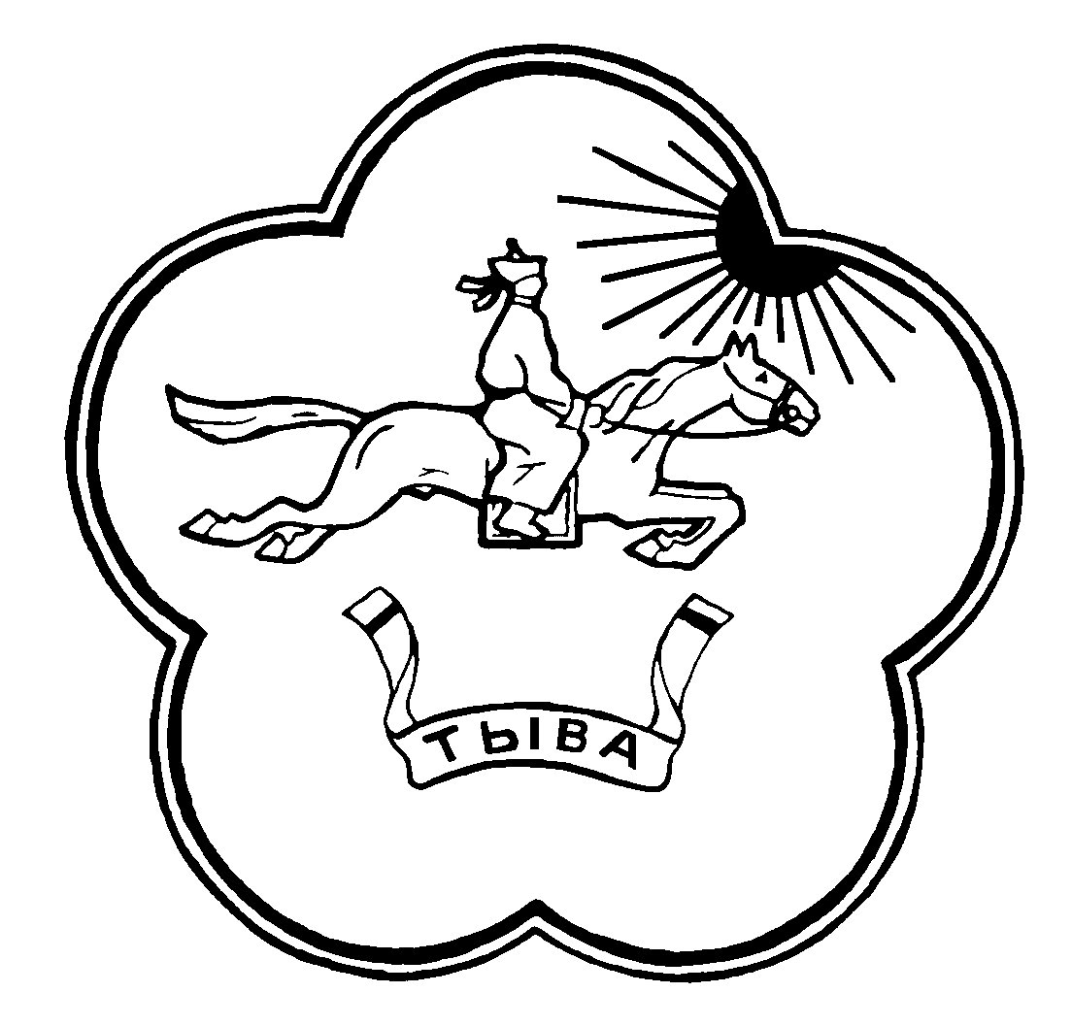

ХУРАЛ ПРЕДСТАВИТЕЛЕЙ СЕЛЬСКОГО ПОСЕЛЕНИЯ СУМОНА ДУС-ДАГСКИЙ ОВЮРСКОГО КОЖУУН РЕСПУБЛИКИ ТЫВА
РЕШЕНИЕ
ТЫВА РЕСПУБЛИКАНЫН ОВУР КОЖУУННУН КОДЭЭ ЧУРТТАКЧЫЛЫГ ДУС-ДАГ СУМУЗУНУН ТОЛЭЭЛЕКЧИЛЕР ХУРАЛЫ
ШИИТПИР
_________________________________________________________________________________
« 30 » сентября 2019г. № 93 с. Дус-Даг

«О ВНЕСЕНИИ ИЗМЕНЕНИЙ В РЕШЕНИЕ № 71 от 19.02.2019г. «ОБ УТВЕРЖДЕНИИ ПОЛОЖЕНИЯ О ТЕРРИТОРИАЛЬНОМ ОБЩЕСТВЕННОМ САМОУПРАВЛЕНИИ В СЕЛЬСКОМ ПОСЕЛЕНИИ СУМОН ДУС-ДАГСКИЙ ОВЮРСКОГО КОЖУУНА РЕСПУБЛИКИ ТЫВА»

Руководствуясь Федеральным законом от 06 октября 2003г. № 131-ФЗ «Об общих принципах организации местного самоуправления в Российской Федерации», Хурал представителей сельского поселения сумона Дус-Дагский Овюрского кожууна Республики Тыва РЕШИЛ:
- Внести в решение Хурала представителей сельского поселения сумон Дус-Дагский Овюрского кожууна Республики Тыва от 19.02.2019г. №71 « Об утверждении Положения о территориальном общественном самоуправлении в сельском поселении сумона Дус-Дагский Овюрского кожууна Республики Тыва следующие изменения:
  - В пункте 1.2 Решения после слов «на части территории» дополнить словом «поселения».
  - В пункте 4.1 Решения слова «собрание граждан на вопросу» заменить словами «собрание граждан по вопросу».
  - В пункте 4.11 Решения слово «учреждения» заменить словом «учреждается».
  - В пункте 5.5 Решения цифру «4,4» заменить на цифру «5.4».
  - В пункте 5.7 Решения после слов «в порядке» дополнить словами «, предусмотренном законодательством».
  - В пункте 7.2 Решения слова «местного самоуправления» заменить словами «общественного самоуправления».

- Опубликовать (обнародовать) настоящее решение.

Глава сумона- Председатель Хурала
представителей сельского поселения
сумона Дус-Дагский Овюрского кожууна
Республики Тыва: В.М.Тюлюш.

